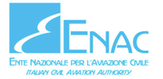

****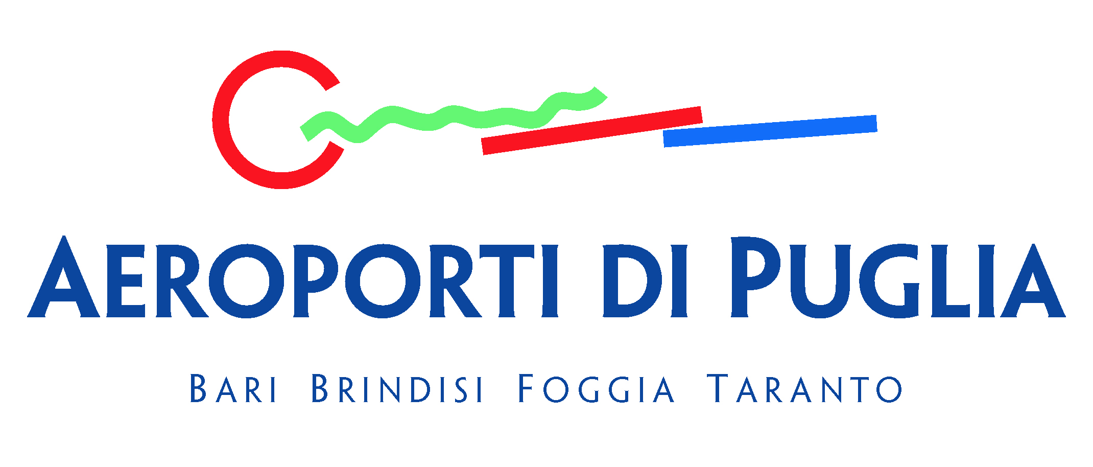**

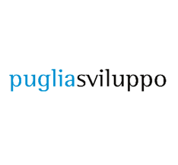

**_____________________________________**

**PROGRAMMA**

**_________________________________________**

**MEDITERRANEAN AEROSPACE MATCHING: BUILDING OUR FUTURE**

*Formato Ibrido*

**Date: 22-23-24 SETTEMBRE 2021**

**Luogo: AEROPORTO DI GROTTAGLIE, Taranto, Puglia, Italia**

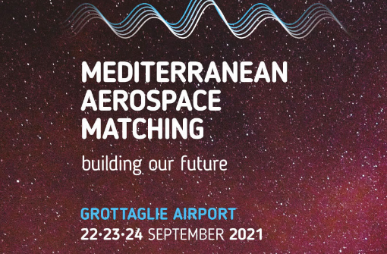



*****Partners:***

***Con il patrocinio di :***

****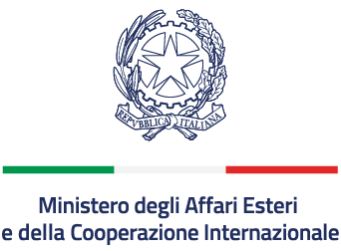**

**

***Il MAM rientra nelle iniziative del G20 Spazio, presieduto dall'Italia- Presidenza del Consiglio dei ministri***

**

**MERCOLEDÌ 22 SETTEMBRE - TECNOLOGIA ED INNOVAZIONE PER L’UOMO E PER IL PIANETA**

**SALA 1**

**09.15 Apertura Lavori – Presentazione della Manifestazione**

**Saluti istituzionali**

**Gianfranco Chiarelli,** Commissario Straordinario Camera di Commercio di Taranto

**Ciro d’Alò,** Sindaco di Grottaglie (TA)

**Cosimo Ciura,** Sindaco di Monteiasi (TA)

**Onofrio Di Cillo,** Sindaco di Carosino (TA)

**Rinaldo Melucci,** Sindaco di Taranto

**Introduzione**

**Rappresentante** Aeroporti di Puglia

**Giuseppe Acierno,** Presidente DTA

**09.45 Interventi di apertura**

**Carlo Ferro,** Presidente ICE-ITA

**Pierluigi di Palma**, Presidente ENAC

**Michele Emiliano,** Presidente Regione Puglia

**10.30** **Key-note speech** *“Mediterraneo: Innovazione, Tecnologia e Geopolitica per nuove opportunità di Crescita”,* **Marco Minniti,**Presidente Fondazione Med-Or

**10.45 Panel - L’Advanced Air Mobility: una nuova frontiera dell’aerospazio**

*I droni sono il simbolo di una nuova mobilità, delle persone e delle merci. Le innovazioni tecnologiche hanno reso possibile la mobilità aerea urbana a corto raggio utilizzata ad esempio per consegnare le merci in città. L’arrivo di nuovi sistemi di propulsione consente il trasporto di pesi superiori su tratte più lunghe, dando vita al concetto di Advanced Air Mobility. Grazie alla presenza di rappresentanti industriali, il panel metterà a confronto l’evoluzione tecnologica dell’industria mondiale con le aspettative degli utilizzatori.*

**Moderatrice: Flavia Giacobbe,** Direttrice della rivista mensile “Formiche”

**Relatori**

**Angela Natale**, Presidente Boeing Italia e Managing Director per il Sud Europa

**Laurent Sissmann,** Senior Vice-President Unmanned Systems Leonardo

**Luigi Piantadosi**, Direttore Europe & Future Vertical Lift International Rotary and Mission Systems Lockheed Martin

**Sandro De Poli,** Presidente, AvioAero

**11.35 Conclusioni: Alessandro Delli Noci,** Assessore allo Sviluppo Economico Regione Puglia

**11.45** **Key-note speech** *“Sfide ed Opportunità nel campo dell’Urban Air Mobility”***,** **Francesco Marsella,** Senior partner Arthur D.Little

**11.55 Presentazione del progetto** **Città Metropolitana di Bari & DTA “Missione Drone living lab :analisi, anticipazioni, immagini**», **Giuseppe Acierno,** Presidente DTA

*La collaborazione tra il Comune di Bari ed il DTA per lo sviluppo del drone living lab ha dato vita a diverse iniziative e progetti nazionali ed europei che fanno dell’area metropolitana di Bari, la città del Mezzogiorno di riferimento per lo sviluppo di soluzioni di Urban Mobility, che favoriranno una rapida definizione e l’introduzione di nuovi servizi per il cittadino basati sull’utilizzo di tecnologie aerospaziali, droni e satelliti. La collaborazione del DTA con il comune di Bari che vede il drone living lab come nodo del test-bed dell’aeroporto di Grottaglie, non fa altro che rafforzare opportunità e ricadute, oltre che sostenere la crescita del sistema aerospaziale pugliese*

**12.10 Panel - Advanced Air Mobility nel contesto urbano**

*Viene definita “urban air mobility” una categoria dell’advanced air mobility dedicata al trasporto di persone e «delivery mobility» per il trasporto di merci. Il panel mira ad un confronto tra attori diversi – sindaci, autorità locali, istituzioni europee ed erogatori di servizi – su progetti relativi alla urban mobility, incluse le iniziative in una sfera più ampia, ossia quella relativa alle Smart Cities.*

**Moderatore:** **Fabio Nicolai,** Direttore Centrale Regolazione Aerea ENAC

**Relatori**

**Eugenio Di Sciascio**, Vicesindaco Città Metropolitana di Bari

**Fiammetta Diani**, Capo del Dipartimento di Market Development EUSPA

**Onofrio Lorusso,** Responsabile Servizio Sistemi Aeromobili a Pilotaggio Remoto Corpo Nazionale Vigili del Fuoco Italia

**Vassilis Agouridas**, Leader della Urban Air Mobility Initiative Cities Community (UIC2), Smart Cities Marketplace dell'UE / Responsabile dell'EU Public Co-Creation & Ecosystem Outreach, AIRBUS Urban Mobility

[**Joern Jaeger**, Airspace Integration and Infrastructure Volocopter](mailto:Joern%20Jaeger@volocopter.com)

**Andreas Perotti**, Chief Marketing Officer Europe EHang

**Ofer Lapid**, Technology Leader for the NAAMA Initiative (acronimo per Urban Aerial Transport) presso l’Israel Innovation Authority

**13.15 Conclusioni**: **Antonio Decaro,** Presidente Associazione Nazionale Comuni d’Italia (TBC)

**----------- Pausa pranzo ----------**

***13.30 AREA ESTERNA – DIMOSTRAZIONI DI SCENARI OPERATIVI CON L’IMPIEGO DI DRONI***

**SALA 1**

**14.45** **Key-note speech “***La modernizzazione dell’Air traffic management nell’Integrated Sky”,* **Francesca Isgrò,** Presidente ENAV

**15.00** **Panel - La Sicurezza dei Droni: le Normative Italiane ed Europee**

*Recentemente l'UE ha adottato delle norme che si applicano a tutti gli operatori di droni, professionisti e non. Queste norme e regolamenti apriranno la strada a voli con droni sicuri e sostenibili in Europa. Rappresentanti di enti regolatori italiani ed europei ed utilizzatori, si confronteranno su tali temi e sulle implicazioni per il settore delle imprese e degli innovatori del settore dei droni su scala globale.*

**Moderatore: Alessandro Cardi,** Advisor DTA

**Relatori**

**Cristiano Baldoni,** Responsabile Business System Integration d-flight

**Giancarlo Ferrara,** Coordinatore, RPAS/UTM U-space/Drones Eurocontrol

**Tom Snyers**, Product Manager UTM Skeydrone

**Daniel Garcia-Monteavaro Vizcaino**, Responsabile del Drone Business Department Enaire

**Billy Josefsson,** Senior Advisor ATM & HR, Air Navigation Services of Sweden (LFV)

**Domenico Raguseo**, Responsabile dell’Unità di CyberSecurity Exprivia

**16.15** **Presentazione del Grottaglie test-bed***,* **Antonio Zilli,**Project manager DTA

**16.30** **Panel - Lo Spazio per un Mondo Sostenibile ed inclusivo**

*Il panel affronta il tema dell’importanza delle tecnologie e delle applicazioni spaziali per uno sviluppo economico sostenibile, per la qualità della vita e per la salute globale del pianeta e delle persone. Tali temi saranno discussi in chiave sociale, economica ed ambientale.*

**Moderatore Giovanni Sylos Labini,** Amministratore Delegato, Planetek Italia

**Relatori**

**Luca Capasso**, Generale di Brigata Aerea Capo dell’Ufficio Generale Spazio Stato Maggiore della Difesa

**Ermete Realacci,** Presidente Fondazione Symbola

**Luciano Violante**, Presidente Fondazione Civiltà delle macchine

**Luigi Pasquali,** Coordinatore attività spaziali Leonard ed Amministratore Delegato Telespazio

**Padre Enzo Fortunato,** Direttore Sala Stampa del Sacro Convento di Assisi

**17.45 Key-note speech “***La Resilienza e la Ripresa del settore Aviazione”,* **Alessio Quaranta**, Direttore Generale ENAC e Presidente ECAC- European Civil Aviation Conference

**18.00 Speech Nicola Zaccheo,** Presidente Autorità di Regolazione dei Trasporti

**18.15 Conclusioni: Enrico Giovannini**, Ministro delle Infrastrutture e della Mobilità Sostenibile (TBC)

**SALA 2 - SESSIONE PARALLELA**

**Dalle 14.30 - Startup Coaching a cura di Bill Barber,** Responsabile Valutazione e Accelerazione Startup di Intesa Sanpaolo Innovation Center

*Le 25 start-up selezionate (*[*www.medaerospace.it/startup*](http://www.medaerospace.it/startup)*) beneficeranno di una sessione di coaching di investor alignment and innovation development per definire e migliorare business plan e pitch dei loro progetti.*

**GIOVEDÌ 23 SETTEMBRE - SPACE DAY “LE NUOVE FRONTIERE DELLO SPAZIO”**

*G20 - Space for People, Planet & Prosperity*

**

**SALA 1**

**09.15 Inizio lavori**

**09.30 Saluti Giuseppe Acierno,** Presidente DTA

**09.40 Introduzione Giorgio Saccoccia**, Presidente ASI

**10.00 Inspirational talk Clay Mowry,** Vice President, Global Sales, Marketing and Customer Experience Blue Origin

**10.15** **Panel - Le Nuove Frontiere del Trasporto Spaziale**

**Moderatore:** **Augusto Cramarossa,** Responsabile Coordinamento Area Strategica ASI

**Giorgio Tumino**, Chief Technical Advisor for Space Transportation ESA

**Nicole Viola,** Professoressa di Sistemi Aerospaziali, DIMEAS Politecnico di Torino

**Oliver Nailard**, Business Development & Strategy Executive, Reaction Engines

**Giulio Ranzo,** Amministratore Delegato Avio

**11.10** **“***Introduzione ai progetti spaziali del Piano Nazionale di Ripresa e Resilienza”***,** **Roberto Formaro**, Direttore Programmi ASI

**11.20 Panel - Space Factory: Opportunità unica per rilanciare il sistema Paese – Italia**

**Moderatore:** **Marco di Clemente**, Responsabile Unità Tecnologie ASI

**Relatori**

**Chiara Pertosa**, Presidente Sitael

**Dan Hart**, Presidente e Amministratore Delegato Virgin Orbit

**Massimo Comparini**, Amministratore Delegato Thales Alenia Space-Italia

**Michele Franci,** Chief of Delivery and Operations, OneWeb

**12.15 Inspirational talk Dan Hart**, Presidente e Amministratore Delegato Virgin Orbit

**12.30 Conclusioni: Giorgio Saccoccia**, Presidente ASI

**----------- Pausa pranzo ----------**

***13.30 AREA ESTERNA – DIMOSTRAZIONI DI SCENARI OPERATIVE CON L’IMPIEGO DI DRONI***

**SALA 2 - Sessione parallela**

**Dalle 14.30 Start-up Pitch Arena**

**Moderatore: Bill Barber,** Responsabile Valutazione e Accelerazione Startup di Intesa Sanpaolo Innovation Center

**SALA 1**

**14.45 Key-note Speech “***Le Sfide Tecnologiche ed Economiche nello Spazio e nella Sicurezza” ,* **Pasquale Preziosa**, Presidente Osservatorio Eurispes sulla Sicurezza

**15.00 Global Space Economic Workshop Italia: con l’ESA Space Rider verso il 2022**

Il Global Space Economic Workshop (GSEW) é un evento che viene organizzato dall’Agenzia Spaziale Europea (ESA) Il DTA, sin dal 2018 co-organizza con l’ASI e l’ESA, il GSEW Italia su argomenti che, fino ad ora, hanno trattato temi che vanno dalla Cybersecurity alle Smart Cities.

Le due edizioni dei precedenti Workshop (2018, 2019), svolte a porte chiuse in Puglia, hanno visto la partecipazione di più di circa 200 delegati internazionali, offrendo importanti opportunità d’interazione tra i maggiori esponenti europei del settore spaziale e non-spaziale.

Per il GSEW 2022 con ASI ed ESA si è individuato il tema sulle opportunità di commercializzazione di Space Rider. Il progetto dell’ESA Space Riderèun innovativo sistema di trasporto spaziale che doterà l'Europa della prima piattaforma riutilizzabile per l'accesso e il rientro dall’orbita terrestre bassa, in grado di effettuare missioni per la sperimentazione tecnologica e scientifica e di fornire servizi commerciali. Lo Space Rider, che partirà nel 2023 per la prima missione da Kourou nella Guiana Francese, potrebbe trovare in Italia la sua base di rientro presso l’aeroporto di Grottaglie. Un accadimento che consoliderebbe il progetto di trasformare l’aeroporto di Grottaglie in uno Spaceport così come riconosciuto dal MIT nel 2018.

**15.00 Introduzione, Giuseppe Acierno** PresidenteDTA

**15.10 Opening speeches**

**Roberto Formaro**, Direttore Programmi ASI

**Luca del Monte,** Capo della Divisione della politica industriale e delle piccole e medie Imprese ESA

**15.30 Overview of ESA Space Rider, Giorgio Tumino**, Chief Technical Advisor for Space Transportation ESA

**15.45 Panel “Voli Suborbitali, ESA Space Rider ed Opportunità di Commercializzazione”**

**Moderatrice: Donatella Ponziani,** Downstream Gateway Officer ESA

**Yossi Yamin,** Chairman and R&D CEO SpacePharma

**Veronica La Regina,** Amministratore Delegato,Nanoracks Europe

**Rappresentante** di una SME

**16.20 Inspirational talk: Michael Colglazier,** CEO Virgin Galactic (TBC)

**16.35 Panel - Grottaglie Spaceport for Europe**

**Moderatore: Giuseppe Acierno,** Presidente DTA

**Relatori**

**Roberto Formaro**, Direttore Programmi ASI

**Nik Smith**, Direttore Regionale Regno Unito ed Europa Lockheed Martin Space

**Dragos Tonea,** NMD/ACD/Operations Planning (OPL), Eurocontrol/**Giovanni Lenti,** Head of Network Operations Services & NMOC,Eurocontrol

**Giovanni Di Antonio,** Team Leader Gruppo di Lavoro per le Operazioni ad Alta quota e l’Accesso allo Spazio, ENAC

**Marco Catamerò,** Direttore Generale Aeroporti di Puglia

**Vincenzo Giorgio,** Amministratore Delegato Altec

**Giuseppe Morsillo,** Presidente CIRA

**17.45 Closing speech Michael Callari,** Commercial Sales Director, EMEA; Strategy, Marketing & Sales (SMS), Blue Origin International

**18.00 Intervento dell’on. Luigi Di Maio,** Ministro degli Affari Esteri e della Cooperazione Internazionale (TBC)

**VENERDI 24 SETTEMBRE – CREATIVITÀ E GIOVANI PER UN FUTURO SOSTENIBILE**

**SALA 1**

**09.00 – 10.00 Panel: Il Talent Gap nel settore Aerospaziale Italiano**

*DTA e Arthur D. Little presentano il report “L’Innovazione del settore Aerospaziale e l’impatto sulla formazione dei giovani talenti in Italia” quale spunto di riflessione sulle azioni da mettere in campo per formare ed attrarre giovani talenti per mantenere alta competitività del settore aerospaziale italiano.*

**Introduzione: Manuela Matarrese,** Project Manager DTA

**Moderatore: Andrea Visentin,** Principal Aerospace & Defense Practice Arthur D. Little

**Relatori**

**Antonio Felice Uricchio,** Presidente Agenzia Nazionale di Valutazione del Sistema Universitario e della Ricerca (ANVUR)

**Alessandra Celletti**, VicepresidenteAgenzia Nazionale di Valutazione del Sistema Universitario e della Ricerca (ANVUR)

**Francesco Cupertino,** Rettore Politecnico di Bari

**Stefano Bronzini,** Rettore Università degli Studi di Bari Aldo Moro

**Fabio Pollice,** Rettore Università degli Studi del Salento

**Conclusioni**

**10.00** **Key-note speech “***Corporate venture capital: il ruolo della grande impresa e del mondo finanziario”,* **Francesco Marsella,** Senior partner Arthur D. Little

**10.15 Key-note speech Noemie Alliel,** Direttore Israel Starburst Aerospace

**10.30** **Panel - Startup e PMI innovative: Dalla creatività alle soluzioni per la crescita economica** *Esperienze e progetti a confronto tra rappresentanti del mondo industriale, accademico, di acceleratori d’impresa, fondi internazionali ed entità di rilievo nel settore.*

**Moderatore: Mauro Piermaria,** Responsabile Unità Innovazione e New Space Economy ASI

**Relatori**

**Antonio De Vito**, Direttore Generale Puglia Sviluppo

**Daniele Manni**, Docente di informatica, imprenditorialità ed Award winning edupreneur

**Augusto Cramarossa**, Vice Presidente CTNA

**Tommaso Micaglio**, Managing Partner One33

**Domenico Fanizza,** Direttore Esecutivo International Monetary Fund

**Vito Albino,** Presidente ARTI

**Gianna Elisa Berlingerio**, Direttora Dipartimento Sviluppo Economico Regione Puglia

**Cosimo Borraccino,** Consigliere del Presidente della Regione Puglia e Coordinatore del Piano per Taranto

**11.50 “***IL MAM: Opportunità di conoscenza e di sviluppo”,* **Alberto Pedroli**, Direttore Regionale, Basilicata, Puglia, Molise, Intesa Sanpaolo

**12.00 Panel - Il Mediterranean Aerospace Matching: Prime valutazioni ed uno sguardo verso il futuro**

**Umberto Malusà,** Advisor DTA, ne parla con alcuni dei protagonisti della manifestazione

**12.20 Premiazioni delle Start-up**

**13.00 Conclusioni - Alessandro Delli Noci,** Assessore allo Sviluppo Economico Regione Puglia - Intervista a cura di **Francesco Iato,** Giornalista Telenorba

***AREA ESTERNA – DIMOSTRAZIONI DI SCENARI OPERATIVE CON L’IMPIEGO DI DRONI***